Лабораторна робота №1

Тема. Структура програми мовою Java. Типи даних, літерали, операції і оператори

Мета. Ознайомлення з JDK платформи Java SE та середовищем розробки Eclipse IDE.

1. Вимоги
- Вирішити три прикладні задачі на мові Java в середовищі Eclipse.
- Продемонструвати покрокове виконання програми та результати роботи в режимі налагодження, не використовуючи виведення до консолі.
- Виконати компіляцію і запуск програми в командному рядку за допомогою відповідних утиліт JDK
1.1 Розробник
- Кононенко Дмитро Олексійович
- НТУ ХПИ КІТ 102.8а
- Варіант 8

1.2 Загальне завдання
- Обрати тип змінних та встановити за допомогою констант та літералів початкові значення:
  - число, що відповідає номеру залікової книжки за допомогою шістнадцяткового літералу;
  - число, що відповідає номеру мобільного телефона (починаючи з 380…) за допомогою десяткового літералу;
  - число, яке складається з останніх двох ненульових цифр номера мобільного телефону за допомогою двійкового літералу;
  - число, яке складається з останніх чотирьох ненульових цифр номера мобільного телефону за допомогою вісімкового літералу;
  - визначити збільшене на одиницю значення залишку від ділення на 26 зменшеного на одиницю номера студента в журналі групи;
  - символ англійського алфавіту в верхньому регістрі, номер якого відповідає знайденому раніше значенню.
- Використовуючи десятковий запис цілочисельного значення кожної змінної знайти і підрахувати кількість парних і непарних цифр.
- Використовуючи двійковий запис цілочислового значення кожної змінної підрахувати кількість одиниць.

2. Опис програми
- Програма розроблена для ознайомлення з IDE Eclipce та не має практичного застосування.
2.1 Засоби ООП
- Відсутні.
2.2 Ієрархія та структура класів
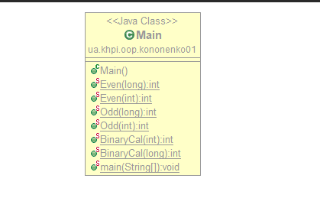

Рисунок 1.1 — діаграма класів.
2.3 Важливі фрагменти програми
public static int Odd(long arg_1) {
int res = 0;
long temp;
while(arg_1 !=0) {
temp = arg_1 % 10;
arg_1 = arg_1 / 10;
if(temp % 2 != 0 && temp != 0) {
res++;
}
}
return res;
}

public static int BinaryCal(int arg) {
String temp = Integer.toBinaryString(arg);
char one;
int res = 0;
for(int i = 0;i < temp.length();i++) {
one = temp.charAt(i);
if(one == '1') {
res++ ;
}
}

return res;
}
3.0 Варіанти використання
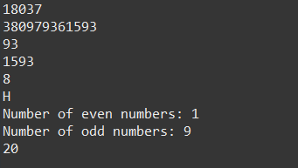

Рисунок 1.2 — результат роботи програми
3.1 Висновок

В інтегрованому середовищі Eclipse розроблена програма мовою Java. Виконання програми дозволяє продемонструвати коректність використання типів даних, літералів, операцій та операторів.

